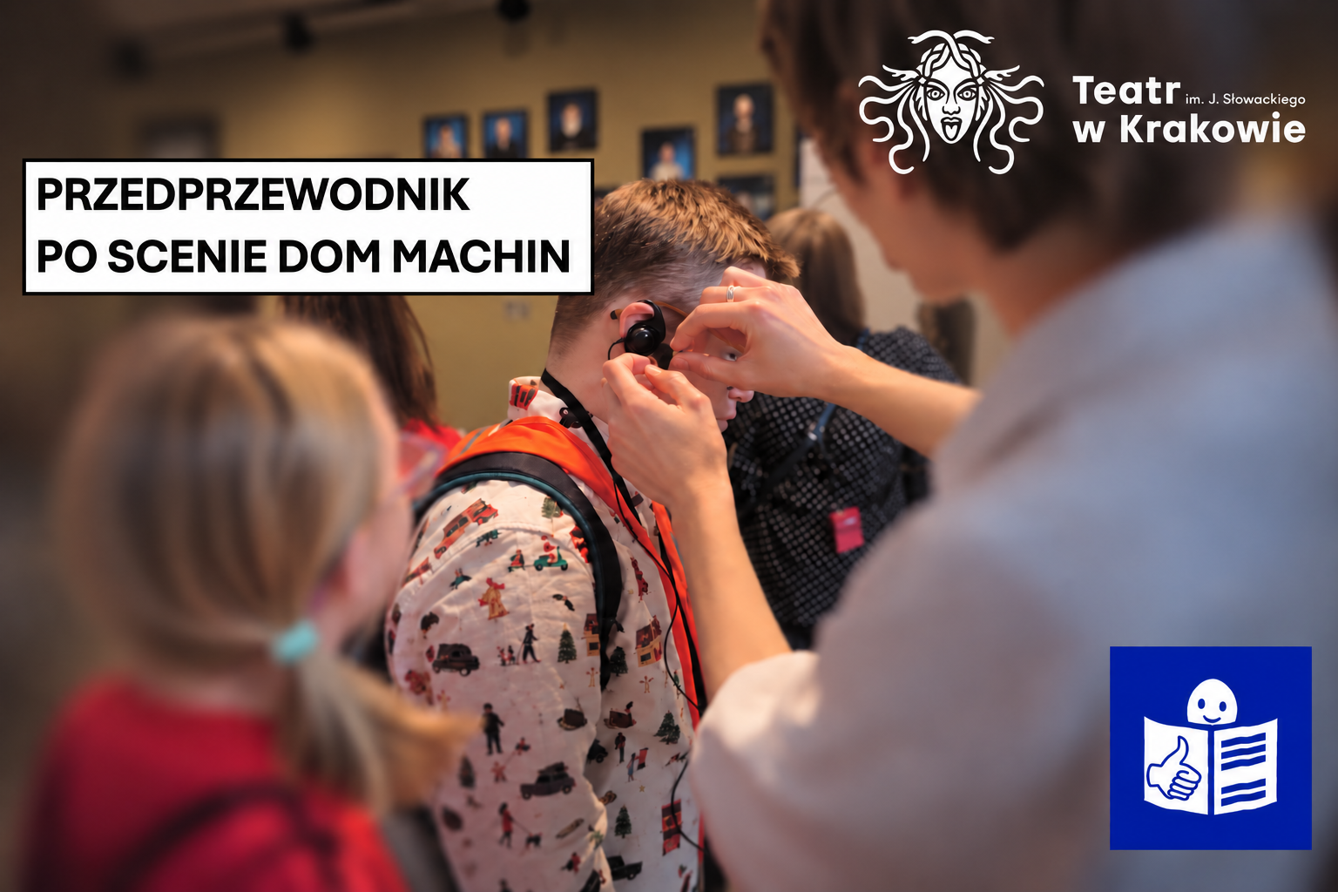

PRZEDPRZEWODNIK PO DOSTĘPNOŚCI SPEKTAKLI

SPIS TREŚCI
DOSTĘPNOŚĆ SPEKTAKLI strona 4
AUDIO•DESKRYPCJA strona 5
PIES ASYSTUJĄCY strona 8
BEACONY strona 9
NAPISY ROZSZERZONE W JĘZYKU POLSKIM strona 10
TŁUMACZENIE NA POLSKI JĘZYK MIGOWY strona 11
PĘTLA INDUKCYJNA strona 12
SPEKTAKL SWOBODNY strona 13
PRZEDPRZEWODNIK Z OPISEM BUDYNKU strona 15
PRZEDPRZEWODNIK Z OPISEM SPEKTAKLU strona 16
WPROWADZENIE DO SPEKTAKLU strona 17
TEKST WYJAŚNIAJĄCY ŁATWY DO ZROZUMIENIA strona 18
POKÓJ WYCISZENIA strona 20
REPERTUAR strona 21
BILETY NA SPEKTAKLE Z DOSTĘPNOŚCIĄ strona 29
DZIAŁ DOSTĘPNOŚCI strona 30

WSTĘP
Nasz Teatr jest dla wszystkich.
Chcemy, żeby każda osoba mogła obejrzeć spektakl.
Przygotowujemy różne rozwiązania.

Rozwiązania przygotowaliśmy w szczególności dla:
- osób z niepełnosprawnościami
- osób neuroróżnorodnych.

Z tych rozwiązań każdy może korzystać.

DOSTĘPNOŚĆ SPEKTAKLI
Spektakl może mieć:
- audio•deskrypcję
- tłumaczenie na polski język migowy
- napisy rozszerzone w języku polskim
- wprowadzenie do spektaklu
- tekst wyjaśniający łatwy do zrozumienia.

Rozwiązań jest więcej.
Na kolejnych stronach dowiesz się,
na czym polegają te i inne rozwiązania.

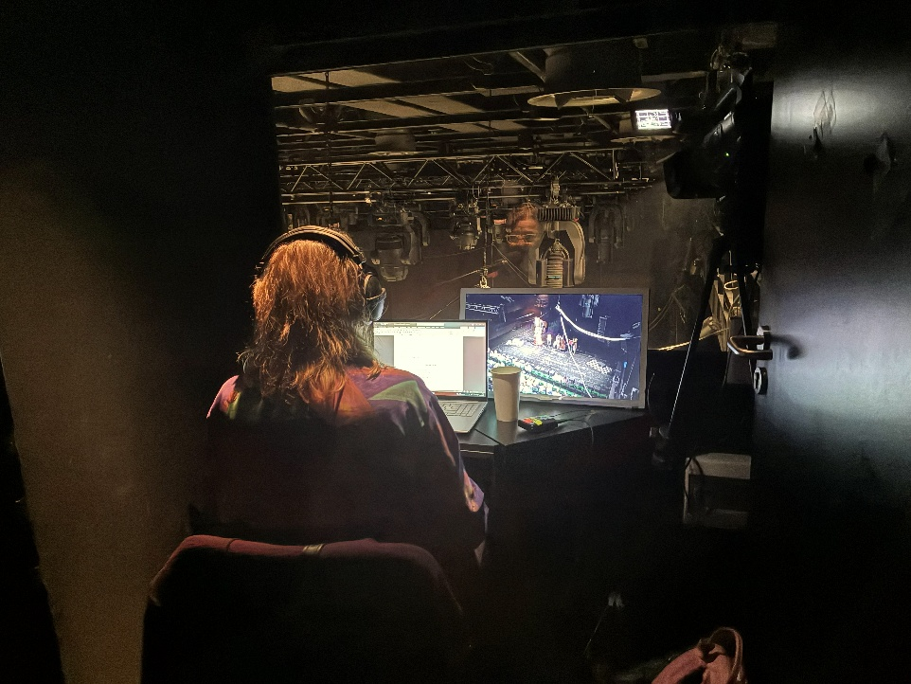
AUDIO•DESKRYPCJA
Z rozwiązania korzystają przede wszystkim:
- osoby niewidome
- osoby słabowidzące.

Audio•deskrypcja to opis tego, co widać.
Lektor czyta opis podczas spektaklu.
Widz słyszy opis w słuchawce.
Z audio•deskrypcji widz dowiaduje się:
- co jest na scenie
- jak wyglądają postacie
- co robią aktorzy.

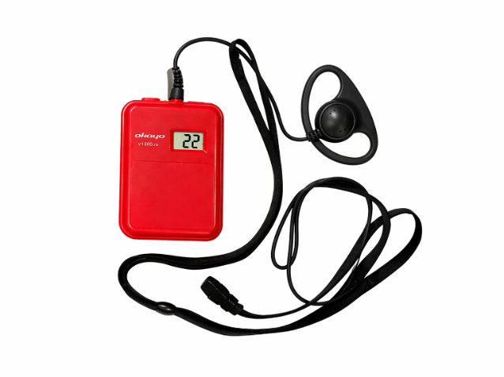
Urządzenie do audio•deskrypcji
Urządzenie ma:
- odbiornik
- słuchawkę.

Pracownicy teatru rozdają urządzenia przed spektaklem.
Pracownicy pomagają założyć i włączyć urządzenie.

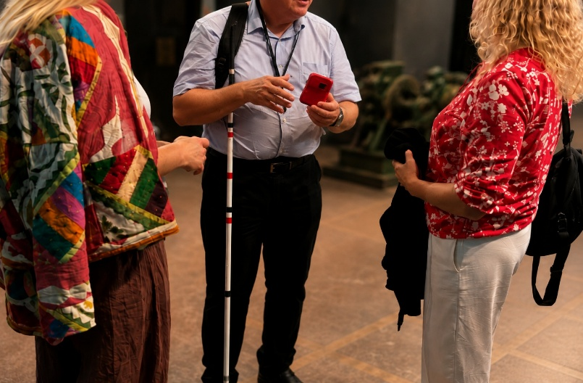
Na górze urządzenia jest pokrętło.
Obracaj pokrętło.
Wtedy dźwięk będzie cichszy albo głośniejszy.

Pamiętaj!
Urządzenie trzeba oddać po spektaklu.
DOTYKOWE ZWIEDZANIE SCENOGRAFII
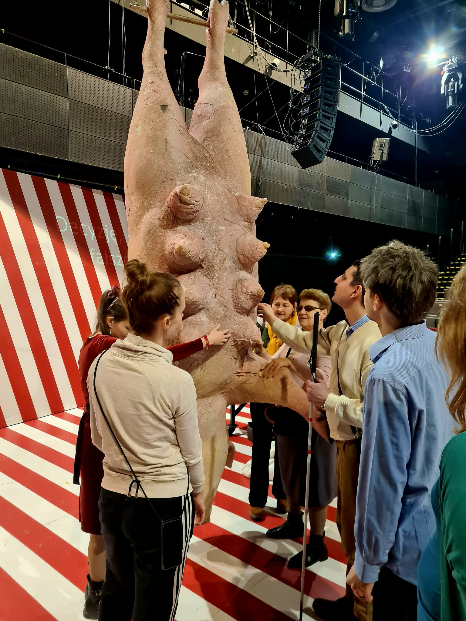
Z rozwiązania korzystają przede wszystkim:
- osoby niewidome
- osoby słabowidzące.

Scenografia to rzeczy ustawione na scenie.
Dotykowe zwiedzanie scenografii to spotkanie dla widzów.
Spotkanie zaczyna się 1 godzinę przed spektaklem.
Spotkanie prowadzi osoba, która czyta audio•deskrypcję podczas spektaklu.

Podczas spotkania widzowie mogą:
- wejść na scenę
- dotknąć scenografii
- dotknąć strojów aktorów.

PIES ASYSTUJĄCY
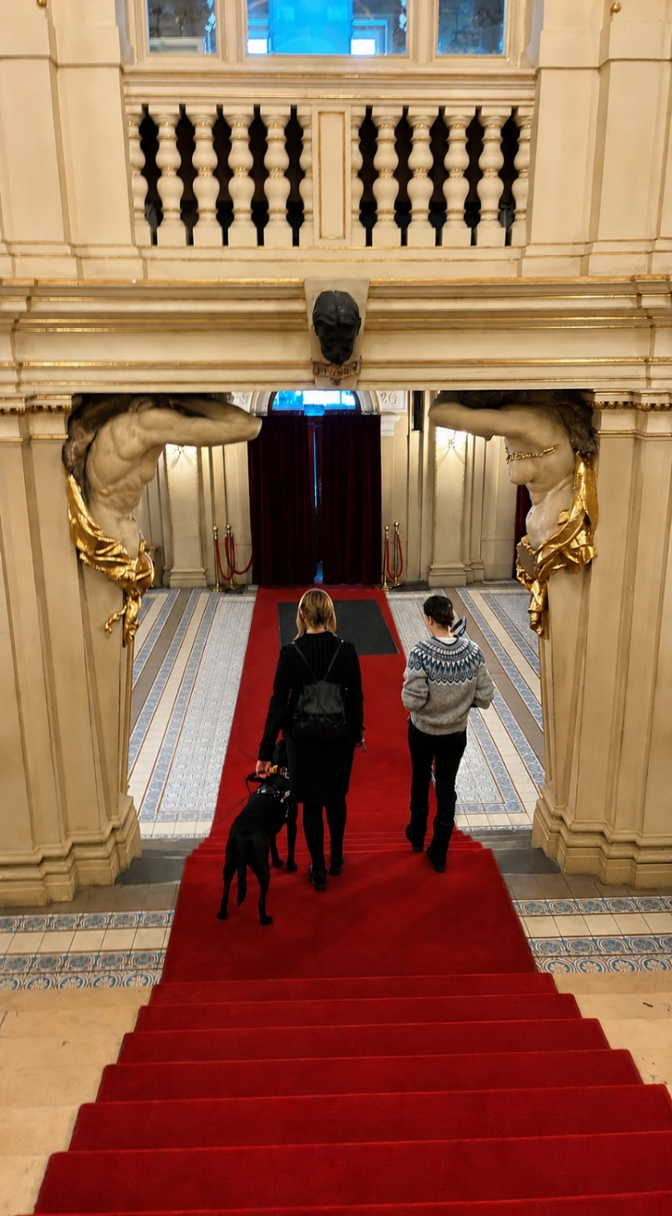
Psa asystującego mają na przykład:
- osoby niewidome
- osoby z niepełnosprawnością ruchową
- osoby z epilepsją.

Pies asystujący to specjalnie wyszkolony pies.
Widz może wejść do teatru z psem asystującym.
Pies może zostać z widzem podczas spektaklu.

Chcesz przyjść na spektakl z psem?
Skontaktuj się Działem Dostępności.
Pracownicy pomogą Ci wybrać miejsce.
Potem kup bilet.

BEACONY (CZYTAJ: BIKONY)
Z rozwiązania korzystają przede wszystkim:
- osoby niewidome
- osoby słabowidzące.

Beacon to małe urządzenie.
Urządzenia są w Gmachu Głównym Teatru, na przykład:
- przy wejściu do budynku
- w kasie
- w szatni.

Urządzenia łączą się z aplikacją w telefonie.
Aplikacja nazywa się YourWay (czytaj: jor łej).
W aplikacji jest opis, jak dojść do wybranego miejsca.
Link do aplikacji.

NAPISY ROZSZERZONE W JĘZYKU POLSKIM
Z rozwiązania korzystają przede wszystkim:
- osoby niedosłyszące
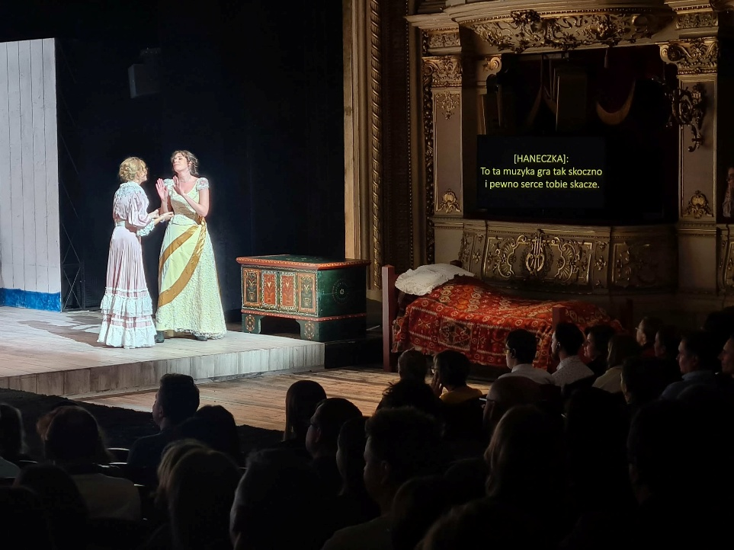
- osoby niesłyszące.

Napisy pojawiają się na ekranie.
Ekran jest nad sceną lub obok sceny.

Widz może przeczytać:
- co mówią aktorzy
- jaka jest muzyka
- jakie słychać dźwięki.

TŁUMACZENIE NA POLSKI JĘZYK MIGOWY
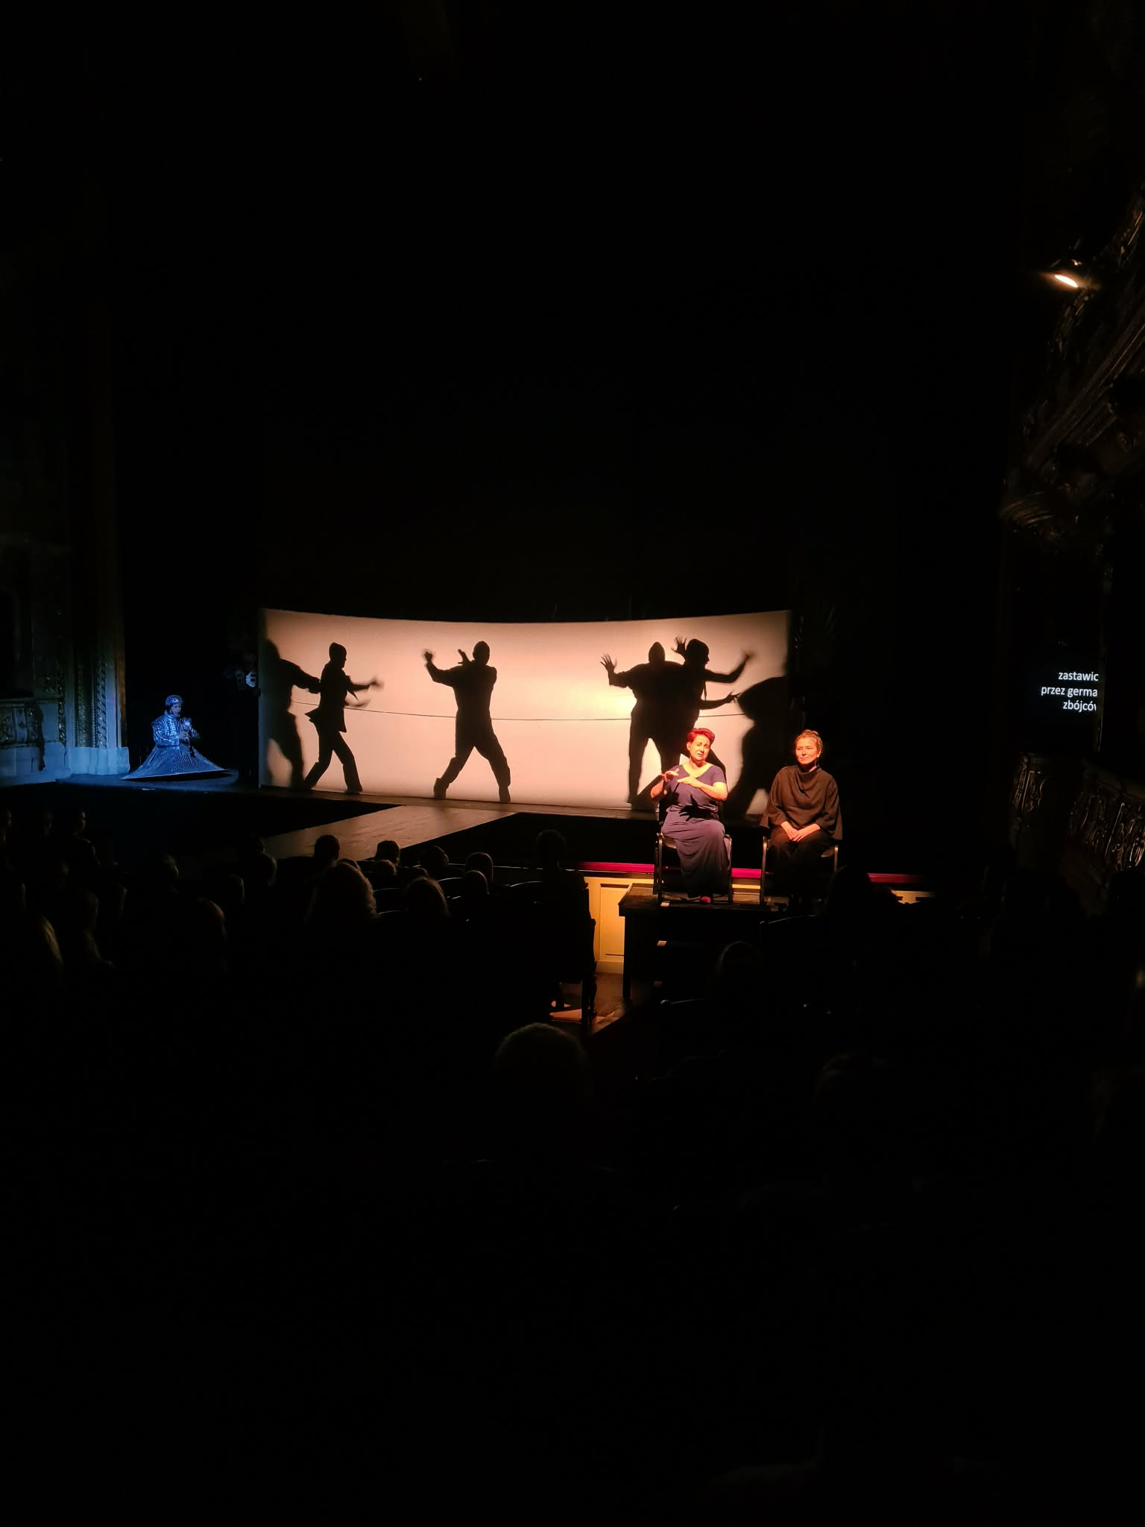
Z rozwiązania korzystają przede wszystkim:
- osoby Głuche
- osoby, które znają polski język migowy.

Tłumacz używa polskiego języka migowego.
Tłumacz przekazuje to, co mówią aktorzy.

Tłumacz stoi na scenie lub obok sceny.

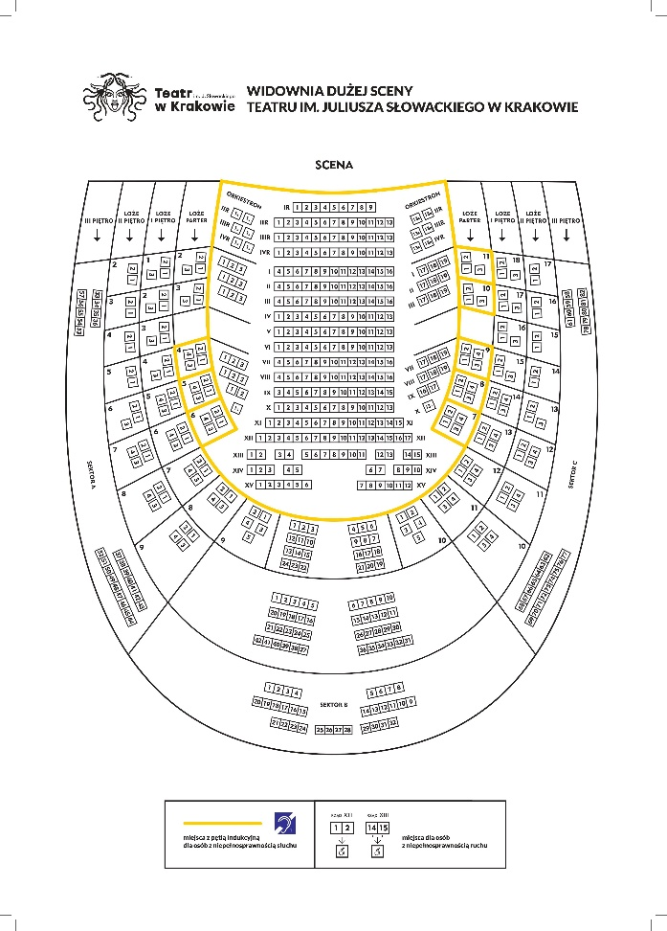
PĘTLA INDUKCYJNA
Z rozwiązania korzystają osoby z aparatami słuchowymi.

Pętla indukcyjna to urządzenie.
Pętla łączy się z aparatem słuchowym.
Widz lepiej słyszy to, co mówią aktorzy.

Pętla jest na widowni Dużej Sceny.
Duża Scena jest w Gmachu Głównym Teatru.

Na ilustracji obok zaznaczyliśmy na żółto miejsca na widowni.
W tych miejscach działa pętla indukcyjna.

SPEKTAKL SWOBODNY
Z rozwiązania korzystają przede wszystkim:
- osoby z niepełnosprawnością intelektualną
- osoby neuroróżnorodne.

W teatrze widzowie muszą przestrzegać zasad.
Podczas spektaklu swobodnego obowiązują inne zasady.
Widz może zachowywać się tak, jak potrzebuje.
Na przykład widz może:
- chodzić po widowni
- podskakiwać
- kiwać się
- wyjść i wrócić na widownię.

Widz może swobodnie okazywać emocje.
Na przykład może krzyknąć lub głośno się śmiać.

Podczas spektaklu:
- światło na widowni jest delikatnie rozświetlone
- dźwięki mogą być cichsze niż zwykle.

Przed spektaklem swobodnym jest wprowadzenie do spektaklu.
Spotkanie zaczyna się 1 godzinę przed spektaklem.

PRZEDPRZEWODNIK Z OPISEM BUDYNKU
Przedprzewodnik pomaga przygotować się do wizyty.
W przedprzewodniku są informacje:
- jak dojechać do Teatru
- jak wygląda budynek
- jak zachować się podczas spektaklu.
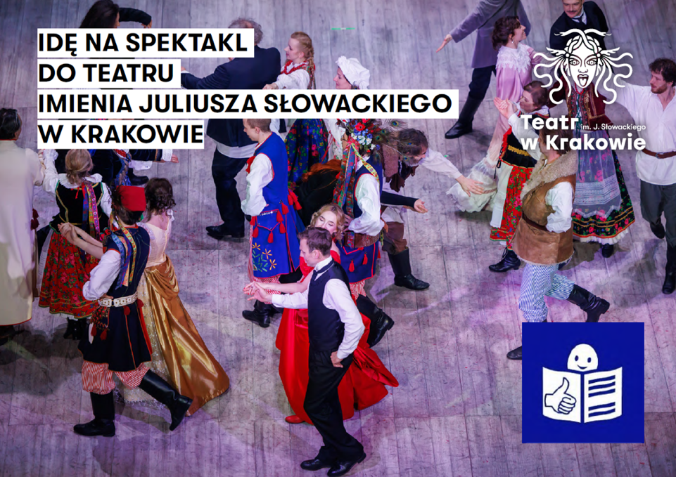
W przedprzewodniku:
- jest dużo fotografii
- są krótkie zdania
- są proste i łatwe do zrozumienia słowa.

Przewodprzewodnik warto przeczytać przed wizytą.
Przedprzewodniki są na stronie internetowej Teatru.
Link do strony z przedprzewodnikami.

PRZEDPRZEWODNIK Z OPISEM SPEKTAKLU
Przedprzewodnik pomaga zrozumieć, o czym jest spektakl.
W przedprzewodniku są informacje:
- co dzieje się podczas spektaklu
- jakie postacie występują w spektaklu
- jak wyglądają postacie.
W przedprzewodniku:
- jest dużo fotografii
- są krótkie zdania
- są proste i łatwe do zrozumienia słowa.

Przedprzewodnik warto przeczytać przed wizytą.
Przedprzewodniki są na stronie internetowej Teatru.
Link do strony z przedprzewodnikami.

WPROWADZENIE DO SPEKTAKLU
Z rozwiązania korzystają przede wszystkim osoby z niepełnosprawnością intelektualną.

Wprowadzenie to spotkanie dla widzów.
Spotkanie zaczyna się 1 godzinę przed spektaklem.
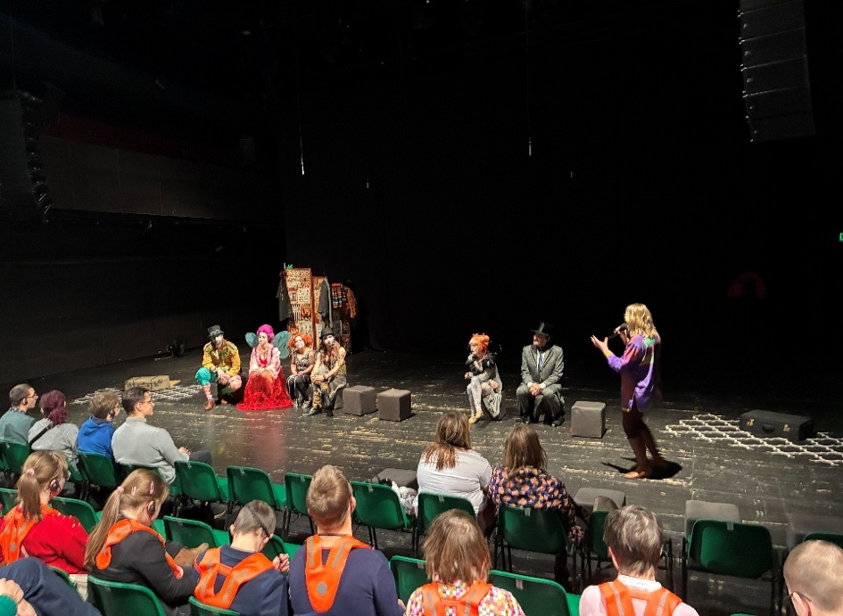
Podczas spotkania widzowie dowiadują się:
- o czym jest spektakl
- które postacie grają aktorzy
- jakie będą trudne momenty, na przykład
coś co może przestraszyć lub zezłościć.
- czy podczas spektaklu będą głośne dźwięki lub migające światło.

TEKST WYJAŚNIAJĄCY ŁATWY DO ZROZUMIENIA
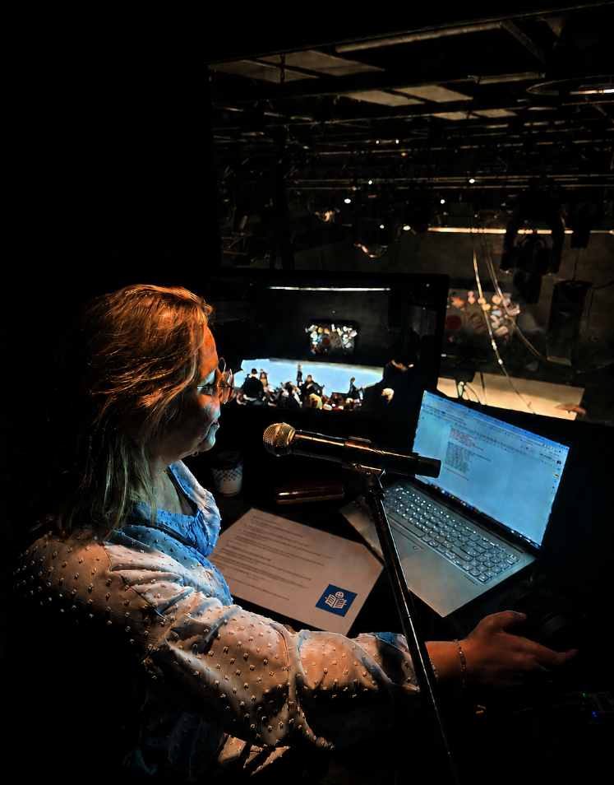
Tekst wyjaśniający łatwy do zrozumienia to dodatkowe informacje.
Informacje pomagają widzowi zrozumieć spektakl.

Lektor czyta informacje podczas spektaklu.
Widz słyszy informacje w słuchawce.

Podczas spektaklu widz dowiaduje się:
- co dzieje się na scenie
- co znaczą trudne słowa
- kiedy pojawi głośny dźwięk.

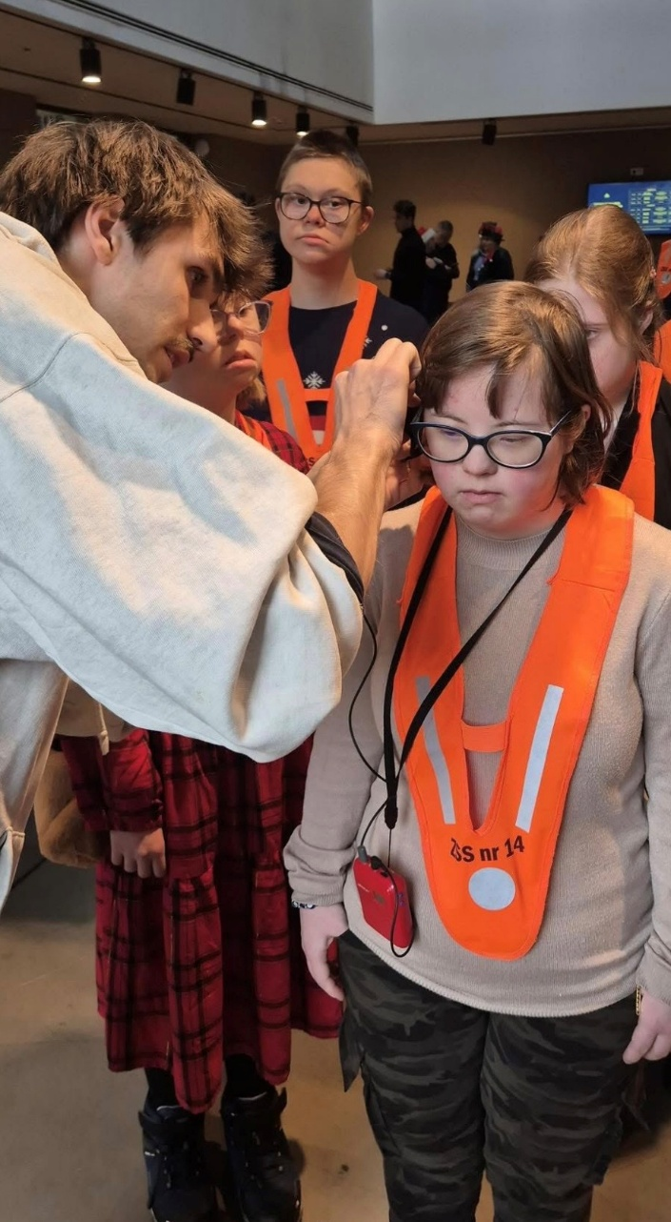
Urządzenie do tekstu wyjaśniającego
Urządzenie ma:
- odbiornik
- słuchawkę.

Pracownicy teatru rozdają urządzenia przed spektaklem.
Pracownicy pomagają założyć i włączyć urządzenie.
Na górze urządzenia jest pokrętło.
Obracaj pokrętło.
Wtedy dźwięk będzie cichszy albo głośniejszy.

Pamiętaj!
Urządzenie trzeba oddać po spektaklu.

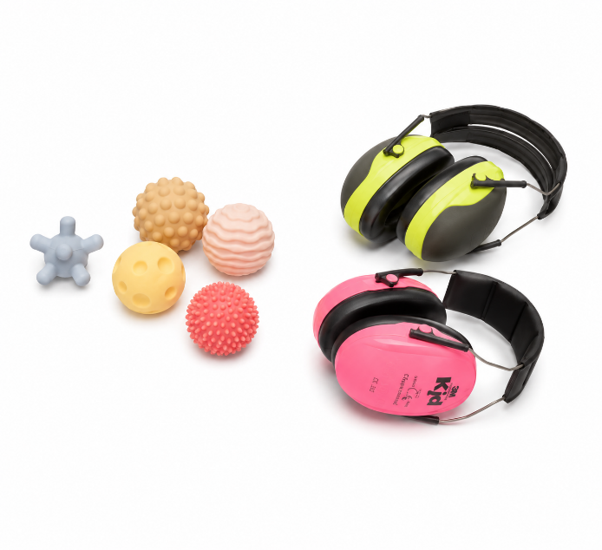
POKÓJ WYCISZENIA
Z rozwiązania korzystają przede wszystkim:
- osoby neuroróżnorodne
- osoby z niepełnosprawnością intelektualną.
Pokój wyciszenia to spokojne miejsce.
Widz może tam odpocząć od światła i dźwięków.
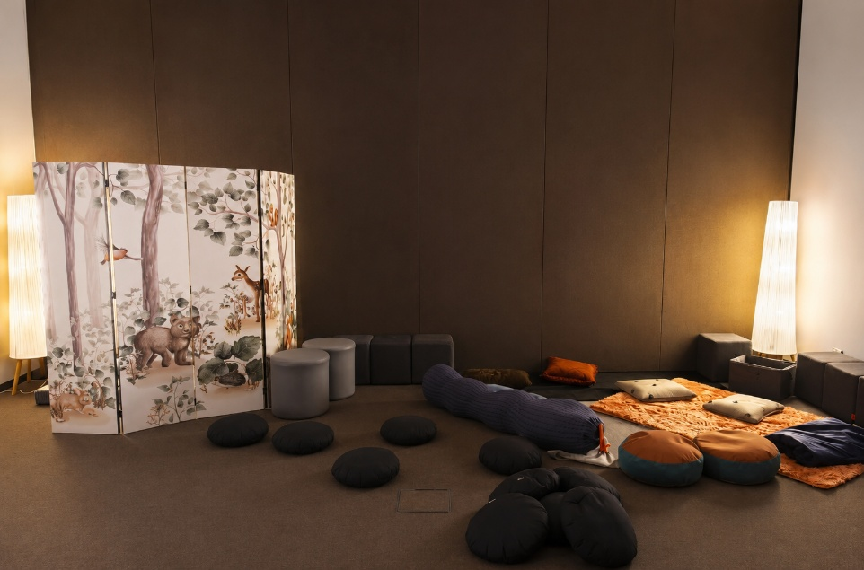
W pokoju są na przykład:
- słuchawki wygłuszające
- zabawki sensoryczne
- poduszki.

Widz może wejść do pokoju przed i podczas spektaklu.
Pokój wyciszenia jest w budynku Scena MOS.
Pokój jest na poziomie –1 (czytaj: minus jeden).

REPERTUAR
Repertuar to kalendarz spektakli i wydarzeń.
Repertuar jest na stronie internetowej teatru.
Link do repertuaru.

Każdy spektakl ma opis.
W opisie są informacje jakie rozwiązania ma spektakl.

Rozwiązania mają znaki.



Napisy rozszerzone w języku polskim



Audio•deskrypcja



Tłumaczenie na polski język migowy



Dostępność dla osób z niepełnosprawnością słuchu



Dostępność dla osób z niepełnosprawnością wzroku



Dostępność dla osób z niepełnosprawnością intelektualną



Dostępność dla osób z niepełnosprawnością ruchu

BILETY NA SPEKTAKLE Z DOSTĘPNOŚCIĄ
Skontaktuj się z Działem Dostępności.
Pracownicy pomogą Ci wybrać odpowiednie miejsce.
Może to być miejsce:
- z którego dobrze widać scenę
- z którego dobrze widać napisy
- z którego dobrze widać tłumacza polskiego języka migowego
- przy którym jest dużo miejsca dla psa asystującego.

DZIAŁ DOSTĘPNOŚCI
Dominika Feiglewicz-Penarska i Julia Butryn są koordynatorkami dostępności.
Odpowiedzą na pytania o dostępność budynków i spektakli dla osób z niepełnosprawnościami.
Jeśli masz pytania możesz:
- wysłać SMS lub zadzwonić pod numer 603 235 231 lub 784 012 651
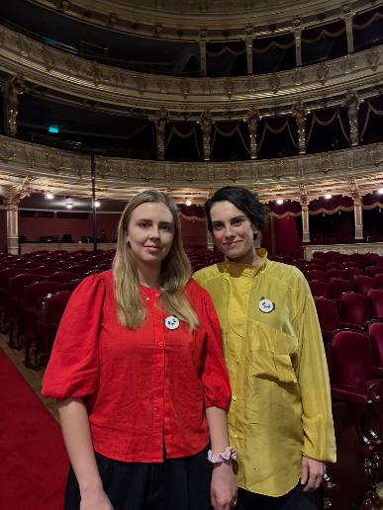
- wysłać mail na adres dostepnosc@teatrwkrakowie.pl.

Link do zakładki dostępność
Link do deklaracji dostępności

Dostępność spektakli w Teatrze imienia Juliusza Słowackiego w Krakowie
Opracowanie w tekście łatwym do czytania i zrozumienia
Tekst napisała Aleksandra Sztajerwald we współpracy z Julią Butryn, Dominiką Feiglewicz-Penarską.
Zdjęcia zrobili Julia Butryn, Bartek Barczyk, Łukasz Kurek, Mateusz Miszczyński.

Przewodnik zrobiliśmy w 2026 roku.

Na pierwszej stronie jest europejskie logo tekstu łatwego do czytania.
To oznacza, że tekst jest napisany zgodnie z zasadami.
Więcej o tekście łatwym i zasadach przeczytasz na stronie organizacji Inclusion Europe.
Link do strony internetowej.

